Lab 3.3 Cấu hình Group Policy

Chuẩn bị: 1 máy winser đã cấu hình OU, User(xong lab3.2)

* 1 máy win 10

Thực hiện:

***Thiết lập quyền cho tài khoản*** *hungnq* ***được phép quản lý nhóm Java, từ máy  
Win10-1, tài khoản*** *hungnq* ***tạo tài khoản Vũ Văn Cường (****cuongvv****) vào nhóm Java***

B1: Phần mềm RSAT( trong D/HDH/file msu) từ máy thật, sau đó chép vào máy win 10.

* Cài đặt RSAT trên tài khoản admin của máy win10, sau đó login tài khoản hungnq để cấu hình tiếp
* ở máy win 10: kiểm tra xem xuất hiện AD User hay kh

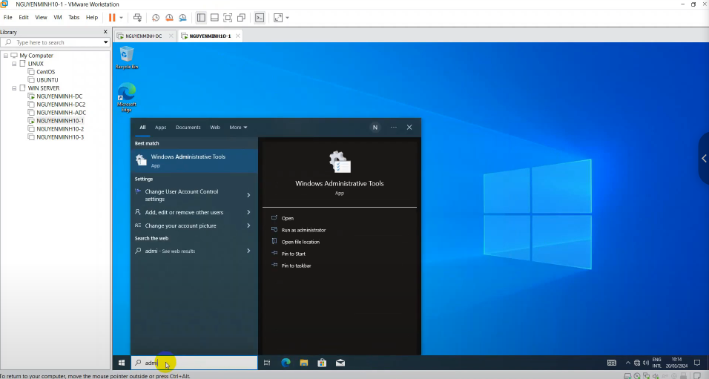

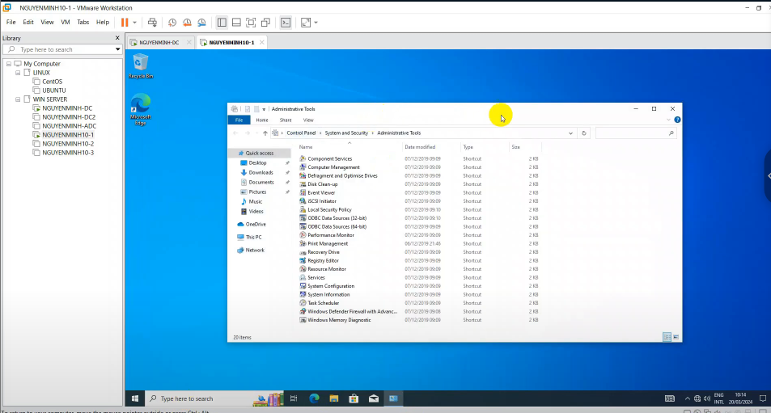

* Nếu trên máy win10-1 không xuất hiện AD User, ta làm như sau:

Bật mạng win10 để update AD User, sau đó lại chuyển về địa chỉ IP của bài Lab

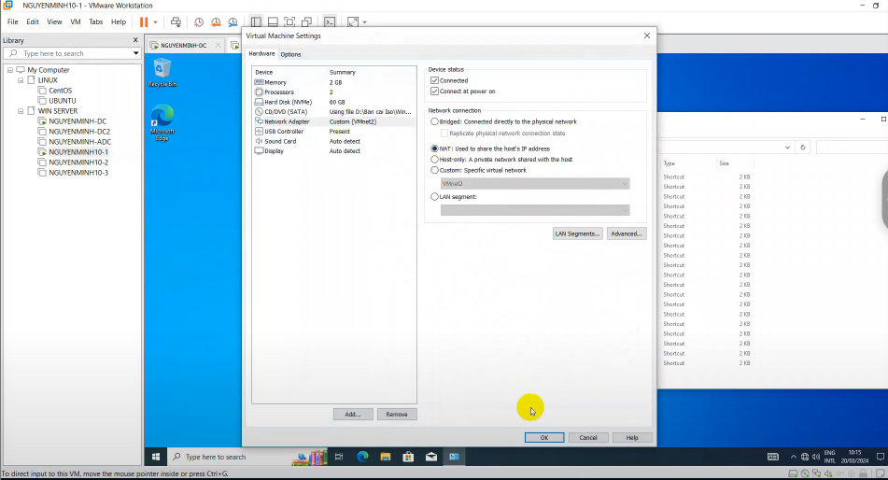

Sau đó chuyển ip về auto sau đó sẽ xuất hiện: máy win10 đã đc kết nối mạng

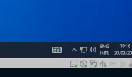

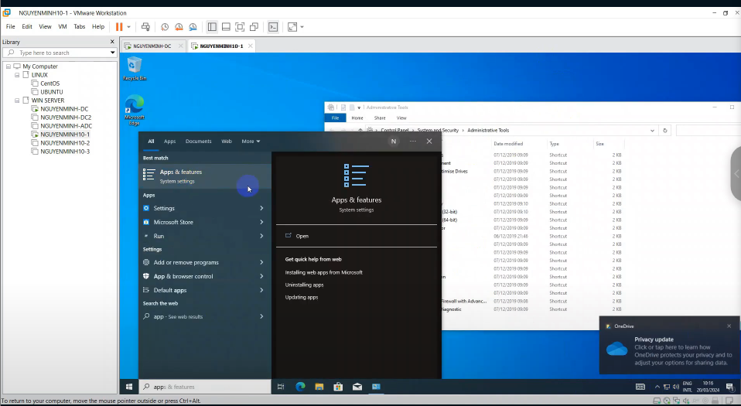

Open - > optional features -> add a features

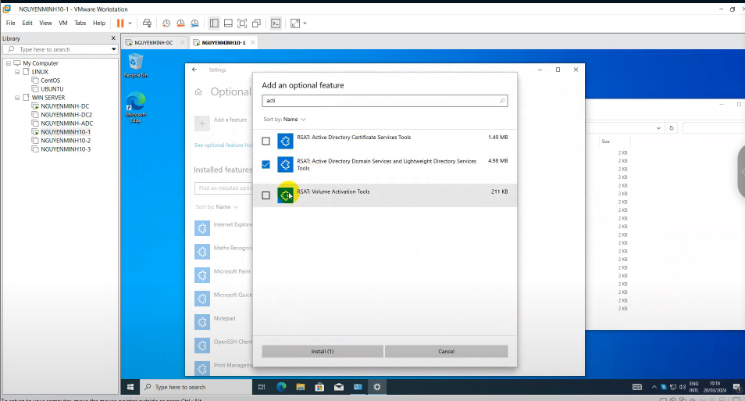

Install

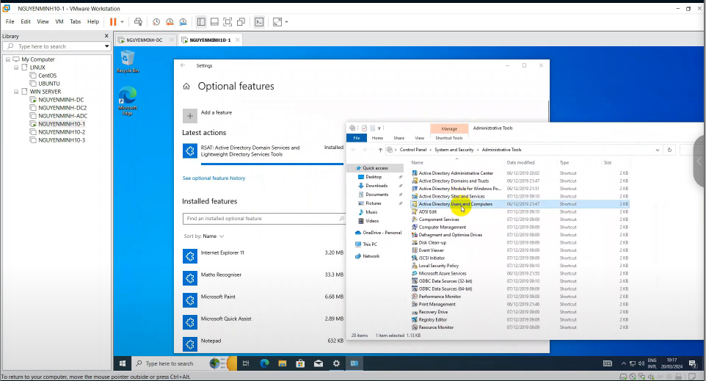

Đã xuất hiện AD User

Cấu hình lại địa chỉ ip, đổi card mạng về Vmnet2

* Chuyển sang tài khoản hungnq, từ tài khoản hungnq tạo tài khoản cuongvv, sau đó ktra trên winser

Mở win admin

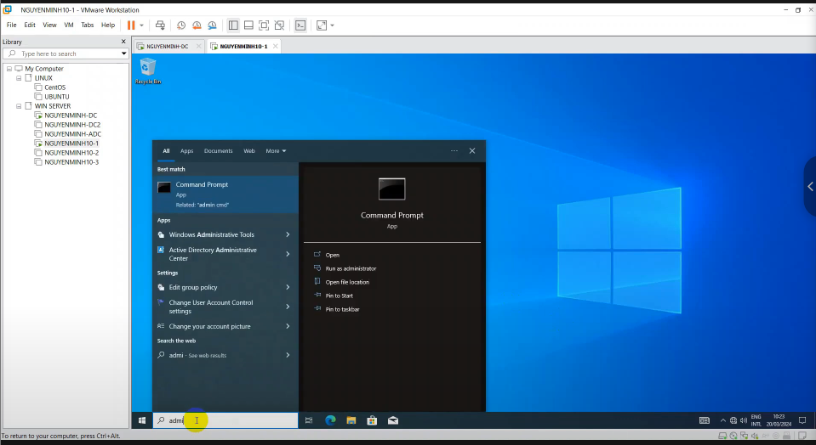

Sau đó chọn … User and computers

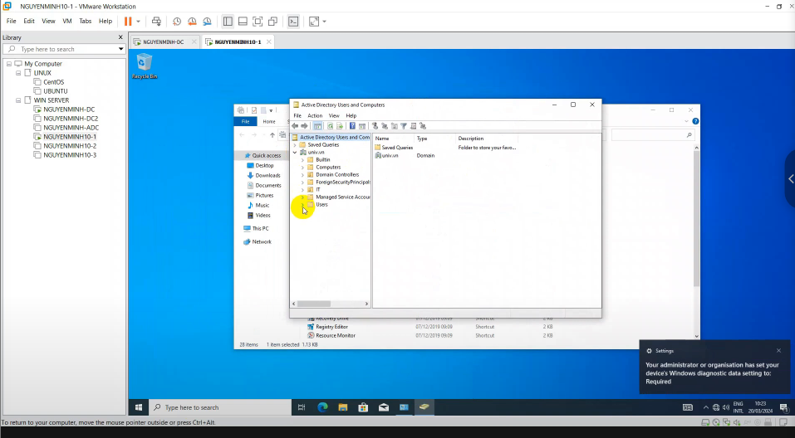

Add user trong OU Java

Vào máy winser kiểm tra

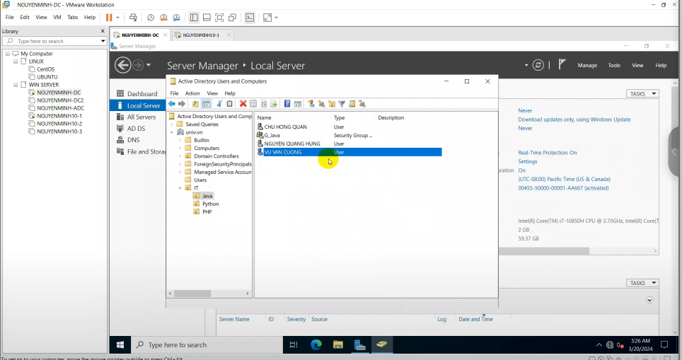

Đã thấy tài khoản cuongvv tạo từ máy win10.

*Tạo 1 thông báo đến tất cả máy trong miền univ (Win10-1, Win10-2) trước khi đăng  
nhập, hiển thị nội dung “Welcome to UNIV.VN”*

* Ở máy winser: tools -> group policy management -> domains -> univ.vn ->default domain -> edit ->(xem trong video 12:10 s nhé 😊) chứ thầy làm cái đ gì ấy)

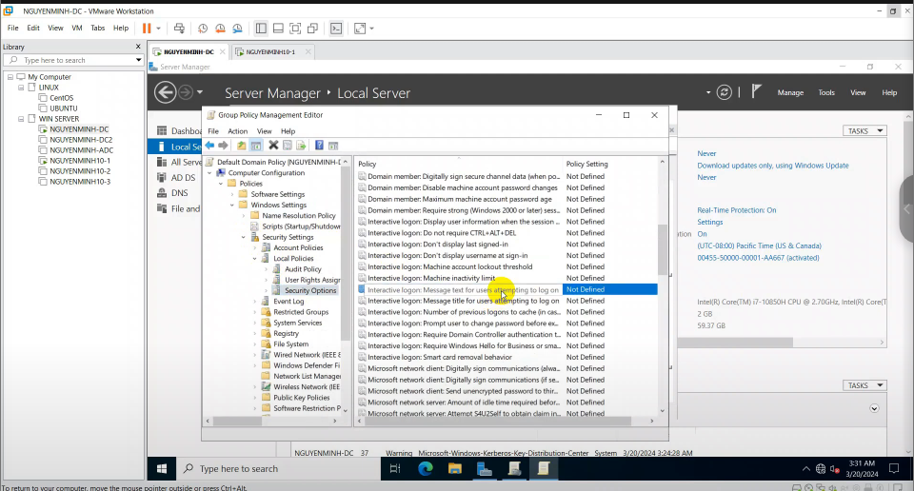

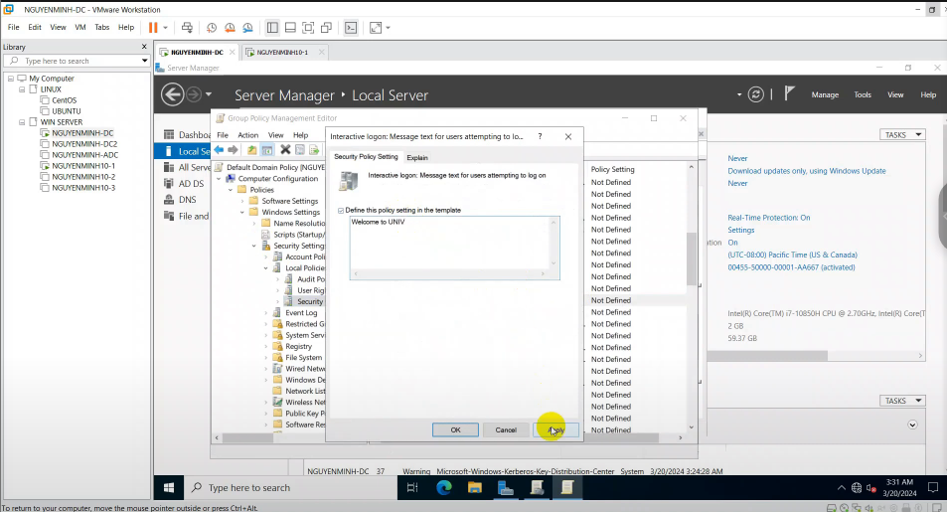

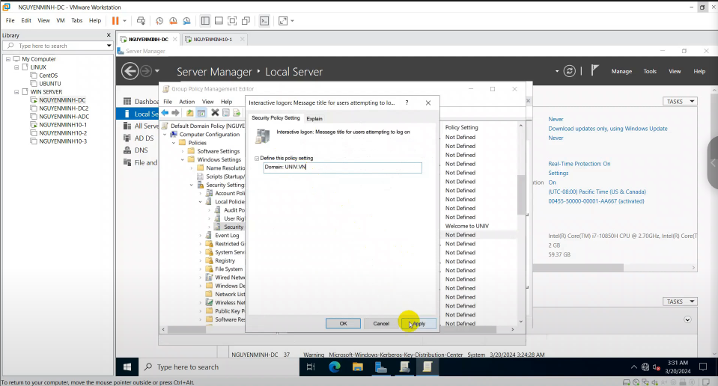

Cập nhập policy:

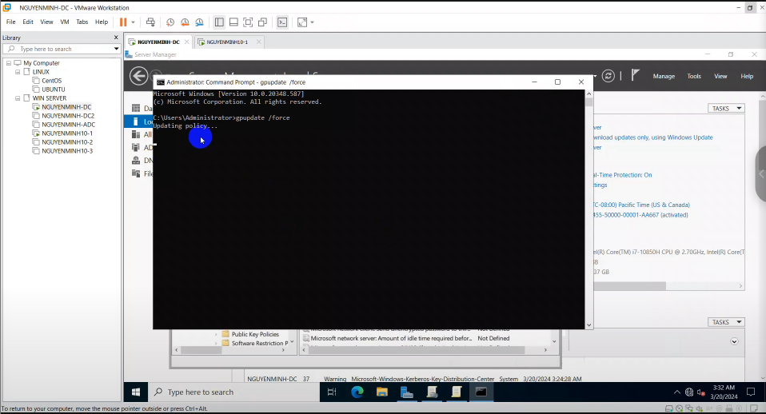

Kiểm tra trên win 10 = cách đăng nhập tk : hung nq